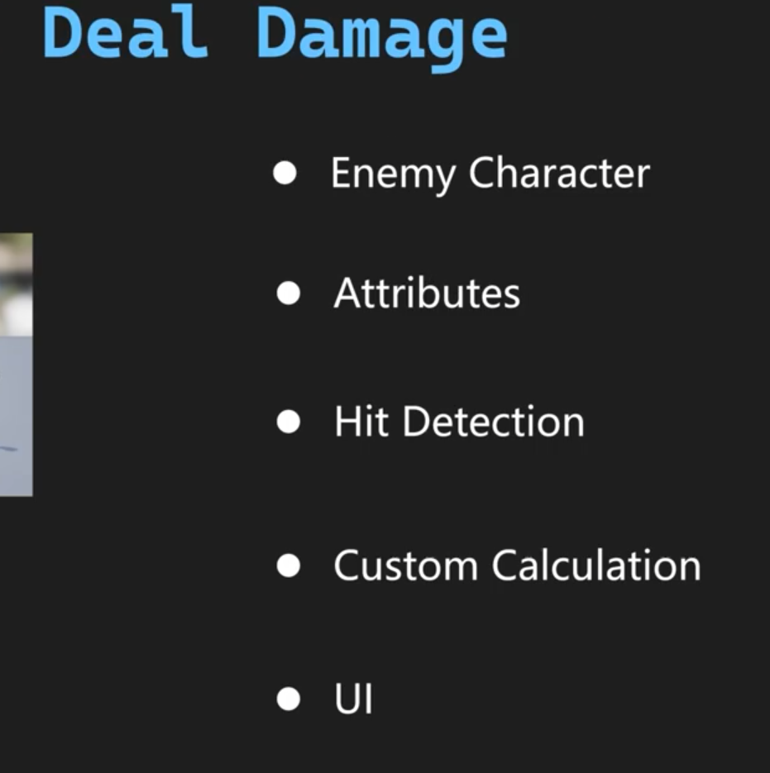

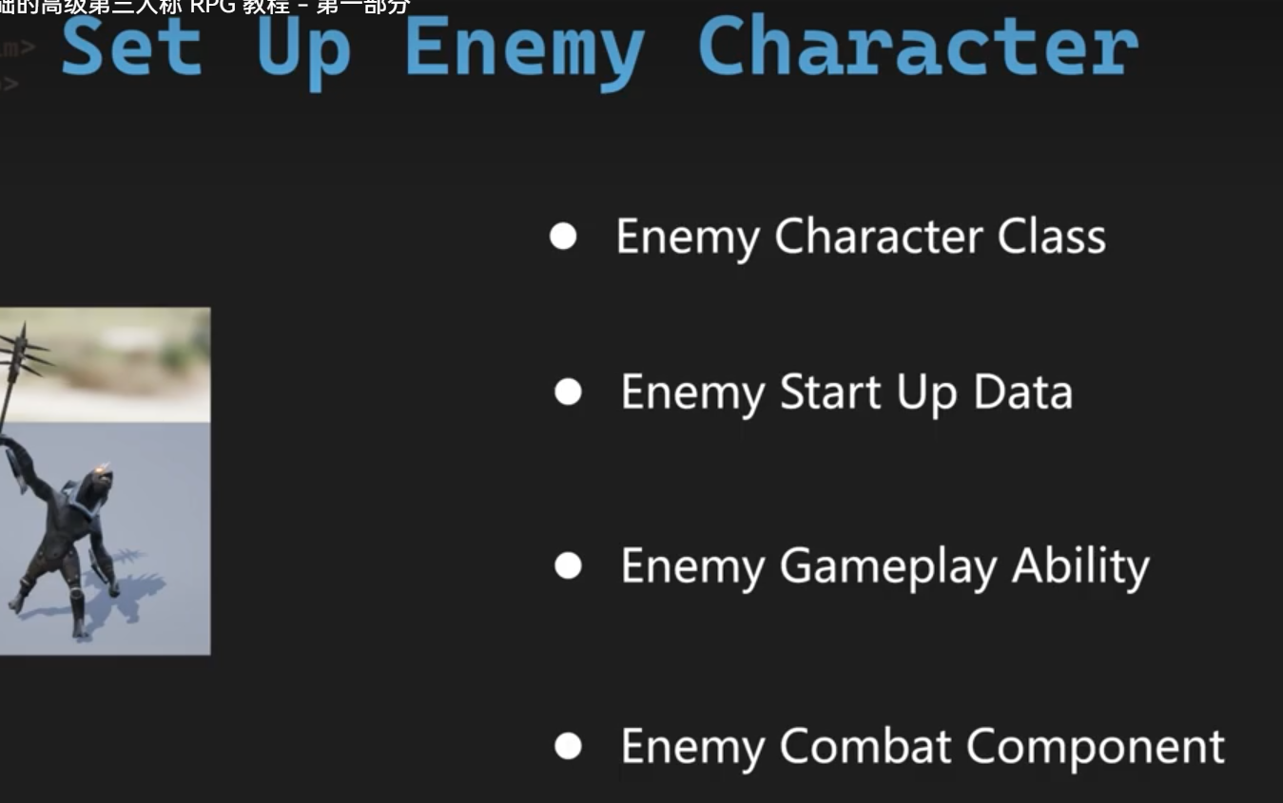

创建组件派生自父类

WarriorEnemyCharacter

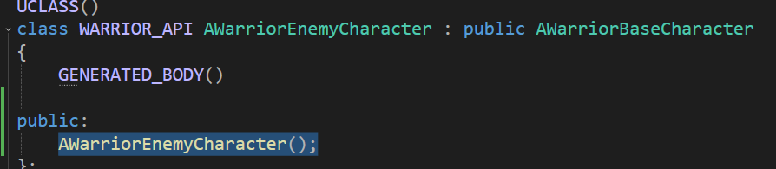

构造函数需要创建组件。

WarriorEnemyGameplayAbility

能力组件。辅助函数，返回属性和战斗组件，以及缓存。

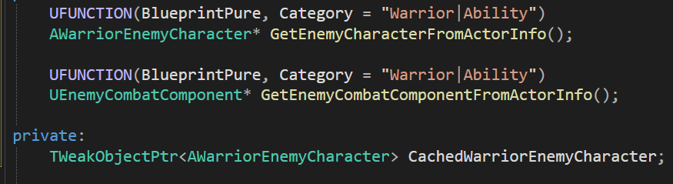

DataAsset_EnemyStartUpData

文本

AI 生成的内容可能不正确。

这段代码是用于在游戏中给敌人角色分配战斗能力的。

图示, 示意图

AI 生成的内容可能不正确。上面总体属于tag和gameplayability部分

Attributeset部分

设置所有属性，并给与默认值。

文本

AI 生成的内容可能不正确。

游戏玩法效果

属性设置在蓝图中

手机屏幕的截图

AI 生成的内容可能不正确。